**Лапец Барыс Андреев (Łapiec Barys)**

5 августа 1817 г – крещение (НИАБ 136-13-894, лист 97, №49/1817-р (ориг)).

**НИАБ 136-13-894:** Лист 97. **Метрическая запись №49/1817-р (ориг).**

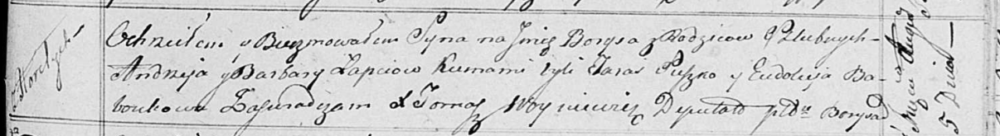

Осовская Покровская церковь. 5 августа 1817 года. Метрическая запись о крещении.

Łapieć Barys – сын родителей с деревни Горелое.

Łapieć Andrzey – отец.

Łapciowa Barbara – мать.

Suzko Taras – кум.

Baboukowa Eudokija – кума.

Woyniewicz Tomasz – ксёндз.